Модификация таблиц Шульте (буквенный вариант)
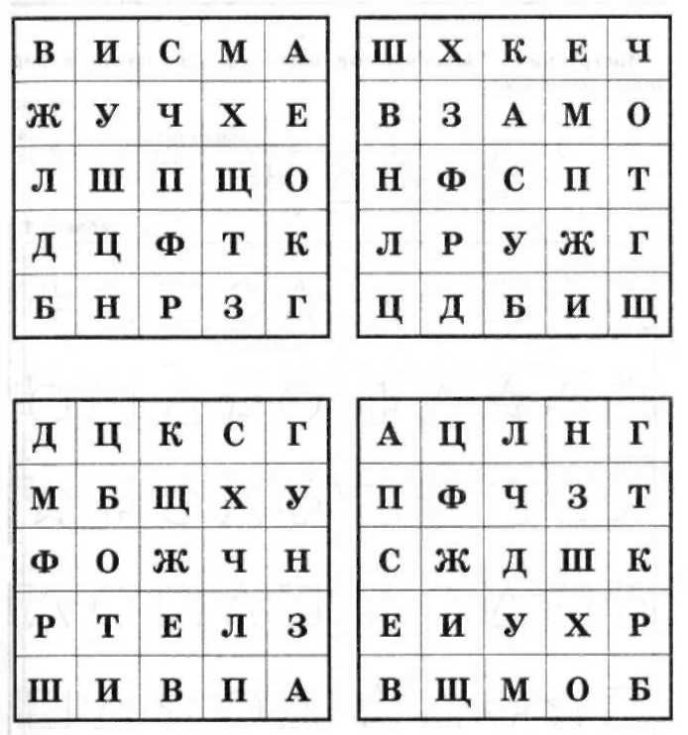
Анализ результатов: Сравнивается время работы по каждой из таблиц. Норма — 30-50 сек на 1 таблицу. Средняя норма — 40-42 сек. В норме на каждую из таблиц уходит примерно одинаковое время.

